Gallwch ychwanegu’ch targedau o’ch aseiniad diwethaf (Ond yn berthnasol os yr ydych wedi cwblhau aseiniad) / Please add your targets from the previous assignment (Only relevant if you have completed an assignment)
Targed/Target 1
Targed/Target 2
Targed/Target 3
Targed/Target 4
Targed/Target 5

Dadansoddiad a gwerthusiad critigol o’r offeryn ymchwil ‘Graddfa Leuven’
I ba raddau ydy gwersi cerddoriaeth/canu yn effeithio ar gyfranogiad plant y Cyfnod Sylfaen?
Cyflwyniad
Mynychais i ysgol fach sydd wedi ei lleoli yn Sir Gaerfyrddin. Mae yna 140 o ddisgyblion o fewn yr ysgol (Estyn, 2018, tud.1) ac roedd 18 yn y dosbarth. Roedd thema’r dosbarth yr wythnos hon yn tywydd ac felly, roedd cyfle i’r plant gwneud gweithgareddau mewn byrddau gyda’r plant o’r un gallu a nhw. Roedd y plant yn unigolion chwilfrydig, hapus a frwdfrydig ac roedd o hyd yn gwrtais ar bob adeg. Pan roeddwn yn mynychu’r ysgol, mentrais i ddarganfod i ba raddau oedd gwersi cerddoriaeth/canu yn effeithio ar gyfranogiad plant yn y cyfnod sylfaen? Yn bersonol, llwyddais i gasglu digon o ddata er mwyn dod i gasgliad ar sut cyfranogodd y plant o fewn y sector yma ac, dysgais i am y manteision a chyfyngiadau sydd yn dod gyda bod yn ymchwilydd a cheisio goresgyn yr heriau.
Adolygiad Llenyddiaeth
Wrth pwyso a mesur, mae’n amlwg bod llawer o safbwyntiau gwahanol am gael cerddoriaeth fel rhan o wersi’r cyfnod sylfaen. Yn ôl Fframwaith Y Cyfnod Sylfaen, dylid rhoi’r cyfle i blant;
“Gymryd rhan mewn gweithgareddau creadigol, dychmygus a mynegiannol ym maes celf, crefft, dylunio, cerddoriaeth, dawns a symud. Dylai plant archwilio ystod eang o ysgogiadau, datblygu eu gallu i gyfleu a mynegi eu syniadau creadigol, a myfyrio ynghylch eu gwaith
(Hwb.Wales, 2015, tud.49)
Yn debyg i hyn, soniodd PACEY (PACEY, 2018, tud.1) bod “Cerddoriaeth yn blatfform gwych i annog datblygiad yn y Cyfnod Sylfaen, mae'n cwmpasu pob maes dysgu a datblygu y mae ymarferwyr blynyddoedd cynnar yn eu darparu” Felly, wrth gymharu â chyferbynnu, mae’n amlwg bod cerddoriaeth yn creu awyrgylch academaidd hapus ac yn helpu plant ar draws yr holl wahanol feysydd dysgu. Fel soniodd (Jones a Patrick, 2008, tud.4) yn y llyfr ‘teaching music in primary schools’ “Mae addysg gerddoriaeth yn ymwneud yn bennaf â datblygu sgiliau a dealltwriaeth” felly, mae hyn yn ddengys bod cerddoriaeth yn y dosbarth ddim yn cael eu defnyddio yn bennaf ar gyfer hwyluso gwersi ond mae cerddoriaeth yn helpu mewn datblygiad y plant yn academaidd ond hefyd mewn bywyd pob dydd.
Yn ychwanegol, mae rhai yn credu bod cerddoriaeth yn gallu cael eu defnyddio fel therapi. Darganfuwyd Gaston.E.Thayor sef, canfodydd ‘therapi cerddoriaeth’ bod posibilrwydd cysylltu addysg gerddorol i feddygaeth (Gaston.e.t, 1945) a dyna le wnaeth ‘therapi cerddoriaeth’ datblygu yn ein bywydau heddiw. Yn ôl y British Association for music therapy, mae cerddoriaeth wedi profi;
I bobl sydd wedi eu heffeithio gan anabledd, salwch neu anaf, mae gweithio gyda therapyddion cerdd yn gallu newid bywydau. Gall plant sydd ag awtistiaeth ddatblygu sgiliau emosiynol, cymdeithasol a chyfathrebu. Gall rhywun sydd ag anaf caffaeledig i'r ymennydd o ganlyniad i ddamwain gael cymorth i adennill eu haraith. Gall person hŷn sy'n ofnus gan yr unigrwydd a'r dryswch a ddaw yn sgil dementia, drwy natur atgofus bwerus cerddoriaeth, gysylltu â'r atgofion hyn eto a rhannu'r rhain ag eraill.
(British Association for Music Therapy, 2018)
Felly, mae hyn yn dangos i ni fod cerddoriaeth yn rhywbeth mor anhygoel, bod e’n gallu cael eu defnyddio fel therapi i wneud bywydau yn haws i bobl a salwch amrywiol. Serch hyn, mae hyn yn arwydd bod cerddoriaeth yn rhan bwysig iawn o wersi yn yr ystafell dosbarth, yn enwedig i blant sydd yn dioddef o anghenion penodol. Ond, yn wahanol i hyn, awgryma’r gohebydd Bradley Busch yn ei chylchgrawn ‘drowned in sound: how listening to music hinders learning’ o’r The Guardian’ “Tra bod gwrando ar gerddoriaeth cyn tasg yn gallu gwneud i rywun deimlo'n well, mae gwrando arno wrth geisio dysgu rhywbeth newydd yn tueddu i beidio helpu” (Bradley Busch, 2018, tud.1). Mae hyn yn cyfleu bod cerddoriaeth yn gallu tynnu sylw plant yn y dosbarth ac weithiau yn gallu atal canolbwyntied ar y gwaith. O ganlyniad, mae plant yn colli neges a nod y wers. Yn bersonol, rwy’n cytuno ac anghytuno efo datganiad Busch, credaf fod cerddoriaeth yn beth positif dim ond os mae’n cael eu defnyddio mewn ffordd briodol, hynny yw, yn dibynnu ar sefyllfa’r unigolyn. Nid yw’n peth da os ydych mewn sefyllfa lle mae angen adolygu neu mewn arholiad.
Wrth gymharu â chyferbynnu, mae’n amlwg bod cerddoriaeth o fewn yr ystafell dosbarth yn cael eu gweld o safbwyntiau gwahanol i bawb ond, yn bersonol, credaf fod cerddoriaeth yn hanfodol i blant yn y cyfnod sylfaen ac yn effeithio’n positif ar gyfranogiad y plant.
Methodoleg
Er mwyn arsylwi, defnyddiais i raddfa leufens er mwyn cofnodi pa mor astud a chyfforddus yw plant mewn eu lleoliad (gweler atodiad.1). Trwy ddarllen y llyfr ‘Examining Levels of Involvement in the Early Years : Engaging with Children's Possibilities’ gan Annie Woods, dysgais fod y raddfa leufen nid dim ond yn cael eu defnyddio fel ffordd i weld canlyniadau. Dyfynnodd
Mae llawer o awdurdodau lleol wedi annog eu lleoliadau i ymgorffori'r graddfeydd cynnwys a lles fel methodoleg gytûn a chyson' lle 'gallwn fesur prosesau a chyflawniadau wrth ddysgu mewn ffyrdd eraill yn hytrach nag edrych ar ganlyniadau.
(Wiltshire County Council: online).
Felly yn cyfleu bod gwahanol ffyrdd i ddefnyddio’r raddfa leufens ac o ganlyniad, yn ddull rhesymol a hawdd i ddefnyddio wrth arsylwi plant y cyfnod Sylfaen. Yn wahanol i lyfr Annie Woods, mae’r Learning Journal yn dyfynnu;
Un o brif heriau’r raddfa Leuven yw nad yw'n cyfrif yn dda iawn i blentyn ag anghenion addysgu ychwanegol neu anableddau. Yn aml, nid yw'r ymddygiadau a ddisgrifir yn y raddfa yn bresennol nac mor amlwg yn blant sydd gydag anghenion dysgu ychwanegol neu anabledd, yn enwedig plant di-eiriol.
(LearningJournals, 2011-2023)
Er tegwch i gyd, roeddwn yn falch iawn wrth ddefnyddio’r raddfa leufens fel offeryn. Credaf yn gryf bod hyn yn y ffordd gorau i gofnodi lefelau ymwneud y plant tu fas a dan do. Roedd defnyddio’r raddfa leufens yn hawdd ac yn hygyrch. Yn anfantais i hyn felly yw bod canlyniadau’r plentyn ddim yn gyson ar bob adeg, hynny yw, oherwydd bod ymddygiad y plant yn newid yn gyson, nid oedden ni’n gallu cael canlyniadau dilys a deg. Cytunaf yn gryf gyda (Learning.Journal,2011-2023) ar ddiffyg cynnwys anghenion dysgu plant. Mae hyn yn profi effaith y raddfa leufens ar gyfranogiad y plant.
Defnyddiais i amserlen arsylwi hefyd er mwyn cadw cofnod o ymwneud y plant. Gweler (atodiad.2) o’r amserlen arsylwi defnyddiais i drwy gydol fy arsylwadau. Mantais ddefnyddio’r amserlen arsylwi oedd bod e’n hawdd, yn hyblyg ac yn addas. Anfantais i hyn felly yw bod e’n anodd cymryd nodiadau, yn enwedig os rydych yn ceisio plesi wahanol bobl o fewn yr ysgol a helpu mewn gweithgareddau’r plant. Serch hyn, ysgrifennais i fyfyrdod personol lle'r oedd amser i fi adlewyrchu ar yr hyn y gallwn fod wedi'i wneud yn wahanol neu’n well (gweler atodiad.4).
Trafodaethau a chanlyniadau
Mae moeseg yn chwarae rôl enfawr wrth fod yn ymchwilydd. Mae diffiniad moeseg yn golygu ystod o reolau a strwythurau sydd wedi eu gosod gan y gymdeithas, er enghraifft, crefyddau, credoau a’r llywodraeth. Yn ôl (BERA, 2018), mae moeseg yn cael eu diffinio fel “ystyriaeth cyfrifoldebau’r ymchwilydd i gyfranogwyr megis, caniatâd a chydsyniad, hawl i dynnu nôl, niwed i breifatrwydd a storio data.” Trwy arsylwi, roedd dilyn canllawiau BERA 2018 yn hollbwysig ac yn caniatáu bod canllawiau yn cael eu dilyn yn ganiataol. Yn ystod y ddau ddiwrnod, wnes i lwyddo arsylwi 3 gweithgaredd a oedd o bosib yn gallu ateb y cwestiwn “i ba raddau ydy cerddoriaeth/canu yn effeithio ar gyfranogiad plant y cyfnod sylfaen?”
Yn ôl Llywodraeth Cynulliad Cymru, dylai bod plant yn gallu “canu ystod o ganeuon gydag eraill” (hwb.wales,2015,tud.49) Wrth arsylwi, roedd plentyn A yn dangos rhywfaint o weithgarwch wrth ganu gyda phawb arall ond, yn breuddwydio ac yn tynnu sylw plant eraill. Roedd y plentyn yn mwynhau'r gerddoriaeth ond, yn brysur drwy’r adeg a methu canolbwyntio’n wir ar y dasg. Serch hyn, wnes i ddod i gasgliad bod y plentyn yn sgorio’n isel mewn cyfateb i’r raddfa leufens. Yn wahanol i hyn, roedd plant B a C yn dangos arwyddion amlwg o ymwneud a gallwch weld bod y gweithgaredd yn tanio dychymyg y ddau blentyn a chyflawnodd gweithgarwch heb golli diddordeb. Yn wendid i hyn, nid oedden nhw’n defnyddio eu gallu i’r eithaf, er enghraifft, nid oedd y plant yn cael eu herio gan yr athro/awes digon er mwyn gallu gwella. I gloi’r arsylwad, wnes i ddod i gasgliad bod plentyn B a C yn sgorio’n uchel mewn cyfateb i’r raddfa leufens.
Mae Llywodraeth Cynulliad Cymru hefyd yn nodi o fewn Fframwaith Y Cyfnod Sylfaen, dylai bod plant yn gallu “Chwarae patrymau rhythmig a melodig syml ar amrywiaeth o offerynnau” (Hwb.Wales, 2015, tud.15). Am y gweithgaredd yma felly, roeddwn yn ffodus iawn i gael cyfle i gasglu grŵp bach o blant, gan gynnwys y 3 plant roeddwn yn arsylwi a gofynnais i’r plant chwarae offeryn i’r can roeddwn yn canu. Roedd Plentyn A, yn wahanol i’r gweithgaredd gwreiddiol, yn sgorio’n uchel mewn cyfateb i’r raddfa leufens. Roedd y plentyn heb golli diddordeb ac roedd arwyddion amlwg o ymwneud. Hefyd, roeddwn yn gosod her i’r plentyn ‘pwy sydd yn gallu taro’r offeryn uchaf’ a gallaf weld dychymyg plentyn A yn tanio heb gymhelliant. Yn wahanol i’r gweithgaredd arall, roedd plentyn A angen llawer fwy o gymorth a chymhelliant i gymryd rhan ond fan hyn, gwelais i lawer o ymgysylltu.
Roedd plentyn B, yn wahanol i’r gweithgaredd blaenorol methu canolbwyntio’n wir ar beth roedd nod y dasg, er enghraifft, gallaf weld bod y gweithgaredd yma ddim yn tanio dychymyg o gwbl mewn cymhariaeth i blentyn A. Yn fantais i hyn, roedd plentyn B yn dangos rhywfaint o gymhelliant ac yn cael eu herio. Yn olaf, roedd plentyn C yn sgorio’n uchel i gymharu i blentyn B. Roedd y plentyn heb golli diddordeb a defnyddiodd y plentyn ei gallu i’r eithaf ond, roedd llawer o ganolbwyntio cyfyngedig, hynny yw, edrych i ffwrdd ac yn breuddwydio.
Y gweithgaredd olaf wnes i lwyddo arsylwi oedd ‘sesiwn ymlacio’r plant gyda cherddoriaeth’. Yn ôl (BBC Teach) dyfynnodd Richard Bennet “Trwy gael dylanwad ar y byd o'n cwmpas yn ystod therapi cerddoriaeth, mae pobl sy'n cael trafferth â gorsensitifrwydd aml yn dod o hyd i amgylcheddau eraill haws i'w rheoli."
(Richard Bennett, BBC bring the noise, dim dyddiad)
Fan hyn, roedd plentyn A yn tynnu sylw plant eraill ac yn breuddwydio. Roedd plentyn A hefyd yn dangos dim diddordeb wrth ymlacio a cheisiodd codi i wneud gweithgaredd arall. O ganlyniad, wnes i sgorio’r plentyn yn isel mewn cymhariaeth i’r raddfa leufens. Yn wahanol i hyn, roedd plentyn B a C yn dangos rhywfaint o ymwneud ond yn edrych yn ddryslyd iawn trwy gydol y sesiwn. Ni chafodd y plant her go iawn ac felly, nid oeddent yn dangos eu gallu i’r eithaf. Mewn cytundeb i ddyfyniad Richard Bennet, roedd y plant arall yn ymgysylltu’n dda gyda’r sesiwn a welais i wahaniaeth mawr ar ymddygiad y plant wrth ymdrin â gwaith ysgol. Roedd hefyd gwahaniaeth mawr mewn cyfranogiad y plant, er enghraifft, roedden nhw’n ateb mwy o gwestiynau ac yn fwy ymwybodol o beth sydd yn digwydd o’i chwmpas.
Casgliad ac argymhellion
I grynhoi, mentrais i ateb y cwestiwn ‘I ba raddau ydy gwersi cerddoriaeth/canu yn effeithio ar gyfranogiad plant y Cyfnod Sylfaen? Wrth bwyso a mesur, mae gwersi cerddoriaeth/canu yn effeithio’n positif ar gyfranogiad plant y Cyfnod Sylfaen. Trwy ddefnyddio ymchwil empirig, rwy’n gallu profi’r ateb rydw i wedi dewis. Roeddwn i'n wynebu llawer o gryfderau a chyfyngiadau yn ystod yr arsylwi, er enghraifft, roeddwn yn gritigol iawn wrth ddadansoddi’r data ac roeddwn yn sicrhau bod y task yn cael eu gwneud yn deg, heb iddo fod yn rhagfarnllyd ond, gallaf wedi bod yn llai meintiol gyda’r data a chyfleu data mwy ansoddol er mwyn iddo fod yn decach ac yn fwy credadwy. Serch hyn, roeddwn yn dda iawn wrth gadw hunaniaeth y plant yn anhysbys a dilynais ganllawiau BERA (2018) yn drylwyr ond, gallaf wedi rheoli fy amser yn fwy rhesymol ac o ganlyniad, byddaf wedyn yn gallu mwynhau fy amser gyda’r plant heb angen poeni am yr arsylwi. Wnes i hefyd triongli data trwy ddefnyddio methodoleg wahanol hynny yw, y raddfa leufens, yr amserlen arsylwi a’r dull arsylwi. O ganlyniad, roedd hyn yn galluogi bod y canlyniadau roedden i’n cael yn rhai deg ac yn ddilys. I gloi, credaf yn gryf bod y dasg yma’n llwyddiannus ac yn ateb ein cwestiwn.

Rhestr Cyfeirnodi
Inspection Report Template (gov.wales) Estyn: His Majesty’s Inspectorate for Education and Training in Wales. Dyddiad arolwg: Hydref 2022. Mynediad olaf. [2023-02-16]
DCELLS FP Teaching Pedagogy report W.indd (gov.wales) DCELLS FP Teaching Pedagogy report E.indd 4 25/1/08 09:21:52 Mynediad olaf. [2023-02-15]
fframwaith-y-cyfnod-sylfaen.pdf (gov.wales) Fframwaith y Cyfnod Sylfaen (diwygiedig 2015) pdf 558 Kb. Mynediad olaf. [2023-02-15]
The Magic of Music: using music for early years education | PACEY Ysgrifennwyd gan: Louise Bull (2018) Mynediad olaf. [2023-02-16]. Using music for early years education. PACEY
Drowned in sound: how listening to music hinders learning | Teacher Network | The Guardian ysgrifennu gan: Bradley Busch, 2018, teacher network, The Guardian. Mynediad olaf. [2023-02-18]
Jones and Patrick (2008) Teaching Music in Primary Schools. Carmarthen UWTSD. Mynediad olaf: [2023-02-19]
Gaston, E. T. Music education for health. Music Educators Journal, February-March 1945, 31, 24–25. Mynediad olaf: [2023-02-16]
British Association for Music Therapy :: What is Music Therapy? (bamt.org) Ysgrifennwyd gan: British Association for Music Therapy. Copyright Nordoff Robbins, 2020. Mynediad olaf. [2023-02-16]
Examining Levels of Involvement in the Early Years: Engaging with Children's Possibilities, edited by Annie Woods, Taylor & Francis Group, 2016. ProQuest Ebook Central, http://ebookcentral.proquest.com/lib/trinity/detail.action?docID=4335125.
Crewyd o trinity ar 2023-02-16 17:41:02
What Is the Leuven Scale and How to Use it (learningjournals.co.uk) Ysgrifennwyd gan: Learning Journals LTD, dim dyddiad, Mynediad olaf: [2023-02-19].
British Educational Research Association (2018) Ethical guidelines for educational research. 4th edn. https://www.bera.ac.uk/researchers-resources/publications/ethical-guidelines-for-educational-research-2018. Mynediad olaf: [2023-02-20].
Laevers F. Experiential education: Making care and education more effective through well-being and involvement. Bennett J, topic ed. In: Tremblay RE, Boivin M, Peters RDeV, Barr RG, eds. Encyclopedia on Early Childhood Development [ar-lein]. Montreal, Quebec: Centre of Excellence for Early Childhood Development; 2011:1-5. Ar gael: http://www.childencyclopedia.com/documents/LaeversANGxp1.pdf. Mynediad olaf [2023-02-21]
Bennett R, Children’s mental health week; 2023. Ar gael: Children's Mental Health Week - BBC Teach; mynediad olaf [2023-02-22]
Atodiadau

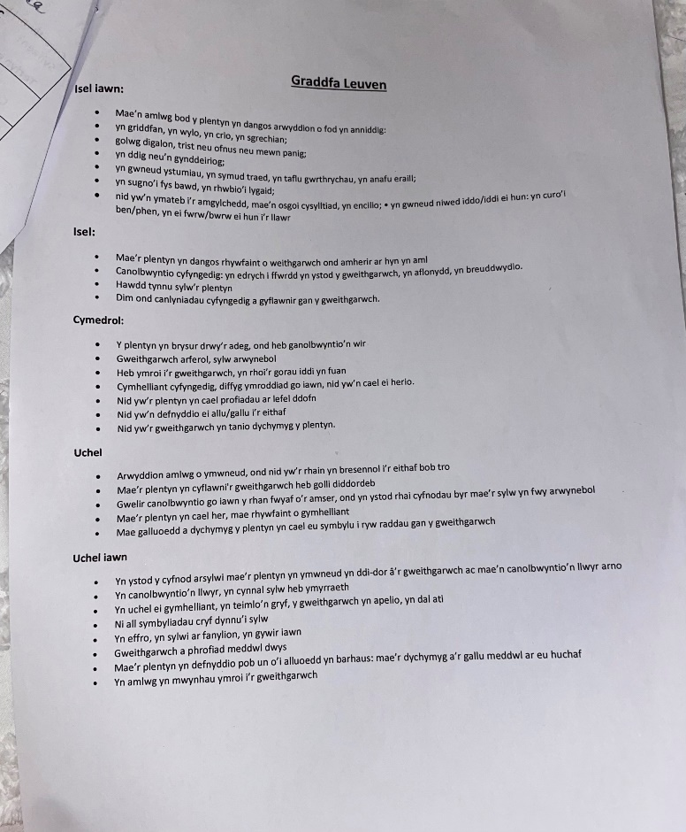
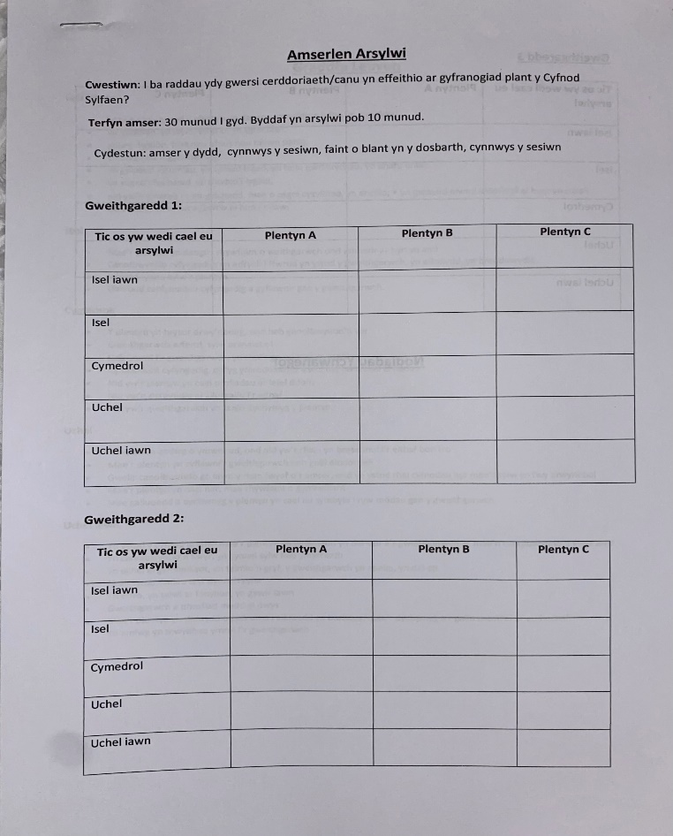
Atodiad.1- Y Graddfa Leufens Atodiad.2 – Amserlen Arsylwi
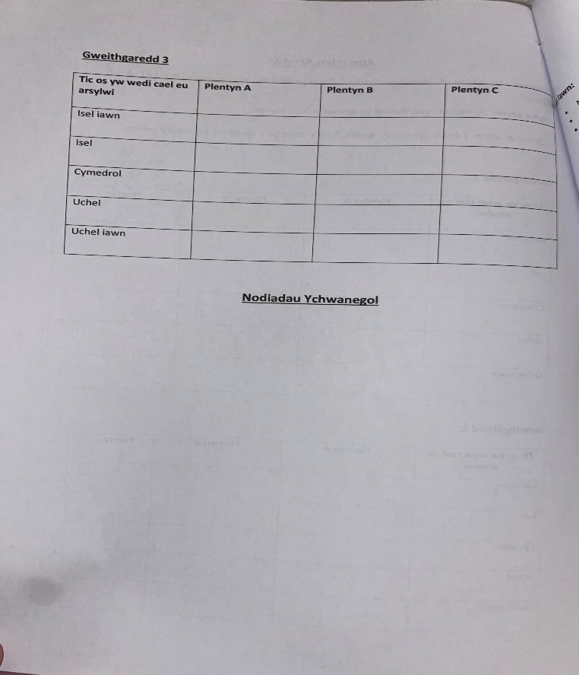
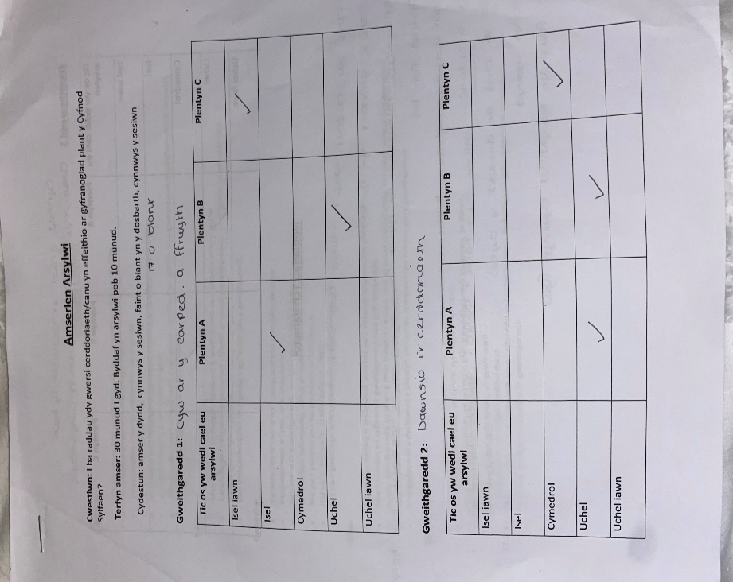

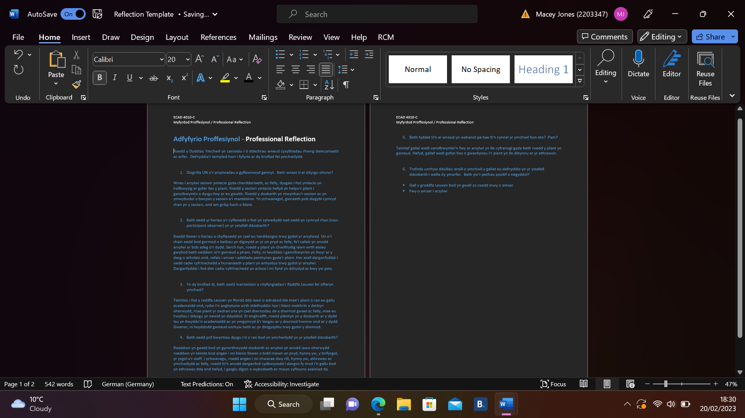
Atodiad 4 – Myfyrdod personol

